

Правила перевозки детей в автомобиле.
Каждый год в России в результате дорожно-
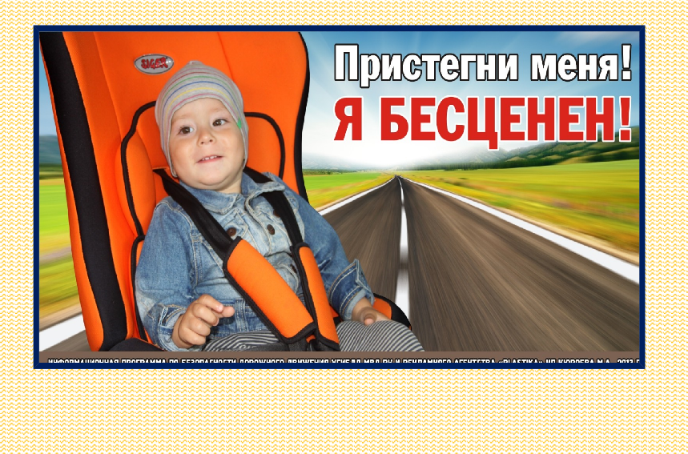
транспортных происшествий погибает больше одной тысячи дете й и около 25 тыс. получают ранения различной степени тяжести. Поэтому чтобы ваша машина была оазисом для вашего малыша, беспрекословно соблюдайте правила перевозким детей в автомобиле!
Хотя некоторые родители полагают, что самое безопасное место для их ребенка − корзина, снятая с коляски, или родительские колени, однако это не соответствует действительности. Давайте выясним, какие места в машине представляют угрозу, а какие - безопасны.

Три смертельно опасных для вашего ребенка места в машине и единственное безопасное:
- Переднее сидение − самое опасное место в машине. Делов том, что все современные легковые автомобили снабжены подушками безопасности, которые предназначены для взрослого человека. Если случится авария, ребенок получит серьезную травму или погибнет, придавленный подушкой безопасности, даже если он будет в автокресле или на руках у взрослого.
- Еще одна опасная для жизни малыша ошибка – ребенок находится на заднем сидении, не пристегнутый ремнем безопасности. Достаточно, чтобы произошло незначительное столкновение, и малыш влетит в лобовое стекло. Шанса спастись у маленького человечка практически нет.
- Если ребенок сидит на заднем кресле автомобиля и пристегнут ремнем безопасности, а рядом с ним взрослый не пристегнут, то при аварии взрослый может придавить малыша.


- Автокресло – единственное безопасное для ребенка место в автомобиле. Дети, не достигшие двенадцати лет, могут перевозиться в машине лишь в специальном детском автомобильном кресле. Оно устанавливается исключительно на заднее сидение и крепится специальными фиксаторами.
Какое кресло выбрать?
Безопасность детских кресел во многом зависит от вектора и силы удара при аварии. Наиболее дорогие устройства защищают ребенка не только от лобовых, но и боковых ударов, которые также могут причинить огромный вред. Большое значение имеет состояние ремня безопасности кресла. Если нет эффекта фиксации, то никакого толку от кресла не будет. Пластиковые каркасы ненадежны по сравнению с металлическими. Кресло должно быть и комфортно, чтобы ребенку было удобно сидеть в нем. Необходимо, чтобы крепление кресла было прочным. Исследование, проведенное в Германии, показало: наиболее безопасное крепление детского сидения к креслу автомобиля – система ISOFI X. Правда, кресла с таким креплением выпускают только для самых маленьких. Кресло рекомендуют располагать для большей безопасности за спиной водителя.
В зависимости от веса и возраста ребенка, кресла распределяют на пять категорий:
«0» (младенцы) – 0-10 кг (от 0 до 9 месяцев);
«0+» («младенцы+») - 0-13кг (от 0 до 18 месяцев);
«1» («малыши») – 9-18 кг (от 8 месяцев до 4 лет);
«2» («малыши») – 15-25 кг (от 3 лет до 7 лет);
«3» («юниоры») – 22-36 кг (от 5 до 12 лет).
В нулевые кресла входят и колыбели. Если детское кресло не подходит для ребенка, то его можно сажать на его бустер – нижнюю часть от детского кресла, который покупается отдельно от кресла, и пристегнуть ремнем для взрослых. Главное, чтобы ремень не давил шею ребенка.
Жизнь – это самое дорогое, что есть у человека. Поэтому не экономьте на безопасности своих детей!

Наличие в автомобиле детского кресла – это еще не панацея от несчастных случаев с вашим ребенком. Как показывают исследования иностранных специалистов, около 90% автокресел устанавливаются неправильно. А это значит, что девять детских жизней из десяти подвергнуты опасности. Причина тому − небрежность родителей. Купив детское автомобильное кресло, они полагают, что уже сделали достаточно для того, чтобы их чада были в полной безопасности. Зачастую взрослым лень внимательно прочесть и разобраться со всеми пунктами инструкции по эксплуатации автокресла. Есть и такие родители, которые в погоне сэкономить, покупают дешевые кресла, к которым прилагаются неточные и неполные инструкции. Чтобы не беспокоить лишний раз малыша, его родители могут сознательно упростить процедуру установки автокресла. В общем, способов пренебречь правилами перевозки детей в автомобиле великое множество. Но все они чреваты последствиями.
Правила перевозки детей в автомобиле определяют, что наилучшее место для автокресла — это место посредине заднего сидения машины. Проверьте, чтобы детское автомобильное кресло было надежно установлено и не качалось. Перемещаться влево и вправо оно может всего на несколько сантиметров.
Родителям нужно помнить, что детей младше года следует пристегивать ниже уровня плеч. А головка карапуза ни в коем случае не должна выглядывать из-за спинки автокресла. До года малютка может сгибать ножки в автокресле, поскольку такая поза ему наиболее удобна. Для ребенка удобным для расположения в автомобиле является угол 45°. Если вы отправились с ребенком в длительную поездку, то по возможности останавливайтесь каждые полчаса - час и давайте отдохнуть малышу, высвобождая его из автокресла.
Детей от года до трех лет нужно пристегивать ремнями, лежащими чуть выше плеч. Следите, чтобы ремень не сползал на область шеи, иначе ребенок может задохнуться.
Соблюдая все вышеперечисленные правила перевозки детей в автомобиле, вы сделаете безопасной жизнь вашего ребенка.

